Просмотр информации о пациентах, которым была оказана ВМП
и формирование отчетных документов

Данная пользовательская инструкция разработана для Информационной системы управления ресурсами медицинских организаций Тюменской области в части доработки функционала по оказанию медицинской помощи в амбулаторно-поликлиническом звене, реализованного в модуле «1С:Медицина.Больница».
Для того, чтобы приступить к работе с функционалом просмотра информации о пациентах, которым была оказана ВМП и формирование отчетных документов, необходимо войти в систему под правами «Врача амбулатории, СМП». Далее открыть подсистему «Контроль исполнения», перейти по ссылке «АРМ врача поликлиники» (рис. 1).
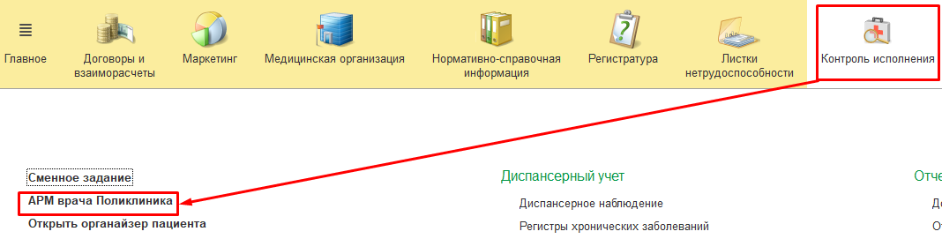
Рисунок 1 – Переход по ссылке «АРМ врача поликлиники»
Открылась форма АРМ врача (рис. 2).
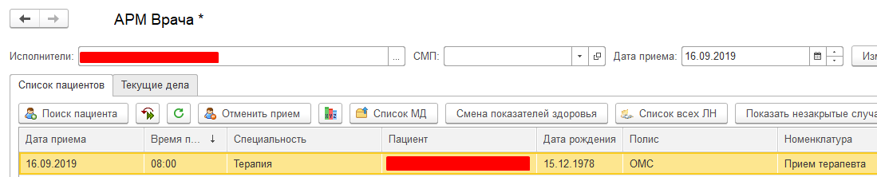
Рисунок 2 – АРМ врача
В списке необходимо двойным щелчком выбрать пациента, далее нажать на кнопку «ВМП» и выбрать «Оказанные ВМП» (рис. 3).
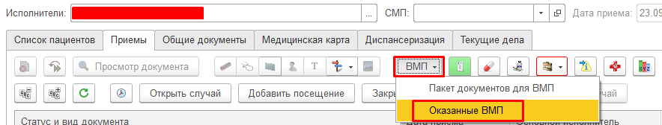 Рисунок 3 – Оказанные ВМП
Открылся регистр пациентов после ВМП (рис. 4)
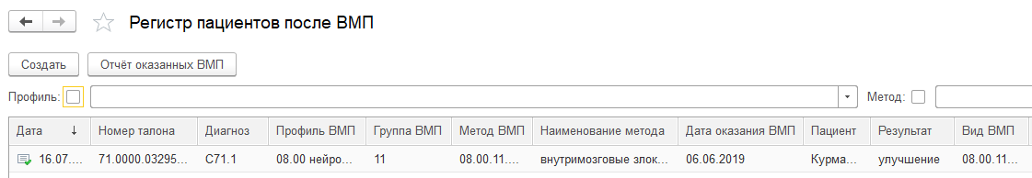
Рисунок 4 – Регистр пациентов после ВМП
Необходимо выбрать нужный документ и дважды по нему нажать. Открылась форма «Оказанная ВМП из Минздрава» (рис. 5).
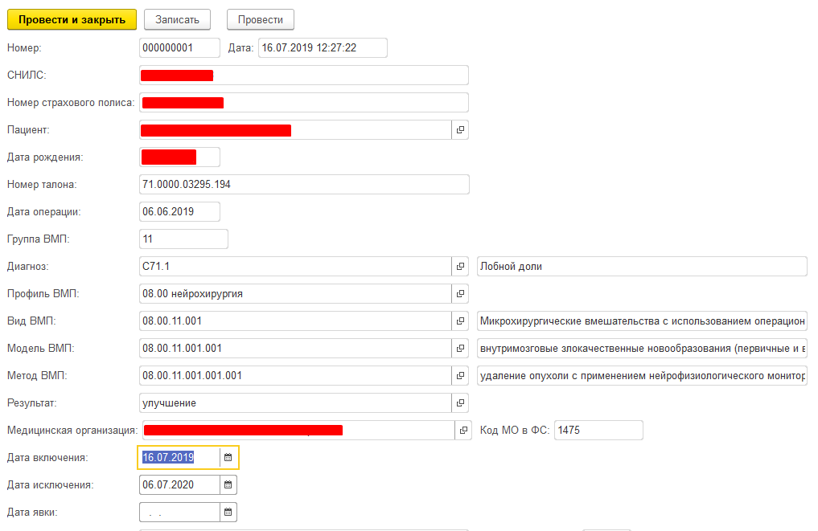
Рисунок 5 – Заполненная форма «Оказанная ВМП из Минздрава»
Данные для заполнения формы «Оказанная ВМП из Минздрава» берутся с портала Минздрава.
В данной форме доступны к редактированию поля: дата включения, дата исключения и дата явки. После внесенных изменений обязательно нажать на кнопку «Записать и закрыть». Все изменения будут сохранены в документе. (рис. 6).
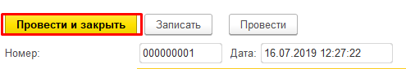
Рисунок 6 – Кнопка «Записать и закрыть»

